Министерство образования Республики Беларусь

Учреждение образования
БелорусскиЙ государственный университет
информатики и радиоэлектроники

Факультет компьютерных систем и сетей

Кафедра программного обеспечения информационных технологий

оТЧЕТ
по лабораторной работе

на тему:

МНОЖЕСТВА

Выполнил  Студент гр. 451001 |  | П.А. Забелич
Проверил |  | Асс. Е.Е. Фадеева

Минск, 2025
- Теоретические сведения по теме лабораторной работы

Множественный тип (тип Set) соответствует понятию множества в математике
- Задание на лабораторную работу и эскиз работы программы
Задание на лабораторную работу № 1:
Дана непустая последовательность слов из строчных русских букв, между соседними словами ─ запятая, за последним словом ─ точка. Напечатать в алфавитном порядке символы в соответствии с выбранным заданием.
(Примечание: гласные буквы – а, е, и, о, у, ы, э, ю, я ; согласные – все остальные буквы; звонкие согласные – б, в, г, д, ж, з, л, м, н, р; глухие согласные – к, п, с, т, ф, х, ц, ш, щ.) Напечатать гласные буквы, которые входят более чем в одно слово. Вывести исходную последовательность слов.
Задание на лабораторную работу № 2:
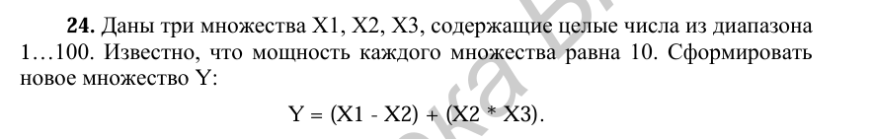

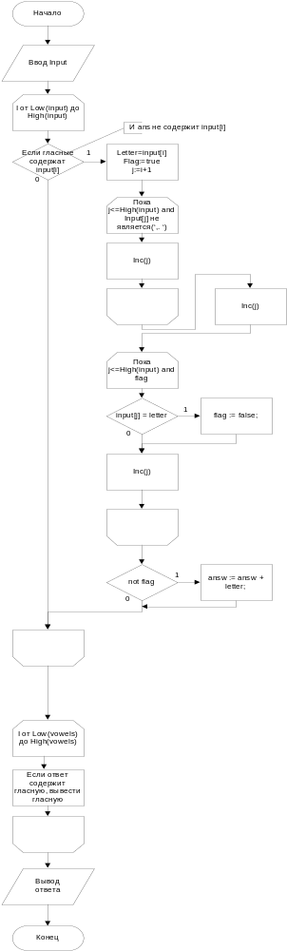3.1 Схема работы программы

3.5 Тестирование и отладка программы
Таблица 3.2 Прохождение тестов программы
Номер теста | Вводимые данные | Ожидаемый результат | Полученный результат
1 | духота,там,струг,тина,луна,якорь,юбка. | Верный результат | Верный результат
2 | агат,предикат,обмирать,юла,баян. | Верный результат | Верный результат
Анализ прохождения тестов, причины возникших ошибок, внесение изменений в алгоритм и текст программы
3.6 Итоговый текст программы с комментариями

program Lab7;

{$APPTYPE CONSOLE}
{$R *.res}

uses
Winapi.Windows,
System.SysUtils;

Const
letters = 'абвгдеёжзиёклмнопрстуфхцчшщъыьэюя';
vowels = 'аеиоуыэюя';

var
input, checkedLetters: AnsiString;
flag: boolean;
letter: ansiChar;
answ: string;

begin
SetConsoleOutputCP(1251);
SetConsoleCP(1251);

Writeln('Задание 13:', #10, #13,
'Напечатать гласные буквы, которые не входят более чем в одно слово. Вывести исходную последовательность слов.');
Readln(input);
answ := '';
for var i := Low(input) to High(input) do
begin
if vowels.Contains(input[i]) and not answ.Contains(input[i]) then
begin
letter := input[i];
flag := true;
var
j: integer;
j := i + 1;
while (j <= High(input)) and not',. '.Contains(input[j]) do
Inc(j);
Inc(j);
While (j <= High(input)) and flag do
begin
if input[j] = letter then
flag := false;
Inc(j);
end;
if not flag then
answ := answ + letter;
end;

end;
for var i := Low(vowels) to High(vowels) do
begin
if not answ.Contains(vowels[i]) then
Write(vowels[i]);
end;
Writeln;
Writeln(input);
Readln;

end.

